内蒙古自治区中医医院2021年住院

医师规范化培训招生简章
内蒙古自治区中医医院，坐落于呼和浩特市中心，与内蒙古自治区中医药研究所合署办公，其前身为内蒙古自治区中蒙医医院（始建于1958年）和内蒙古自治区中蒙医研究所（始建于1956年）。2013年，正式更名为内蒙古自治区中医医院。内蒙古自治区中医医院在继承传统中医药文化的基础上，博采众长、兼容并蓄、开拓创新，使医院发展成为内蒙地区唯一一所集医疗、教学、科研、康复、保健、制剂、养生于一体的自治区级三级甲等综合性中医医院，是广州中医药大学附属内蒙古中医医院和内蒙古医科大学中医附属医院、内蒙古医科大学中医临床医学院，是内蒙古自治区国家中医住院医师规范化培训基地及自治区唯一一家中药临床药师培训基地及国家中医药优势特色教育培训基地，并入选国家中医药传承创新工程项目建设单位。

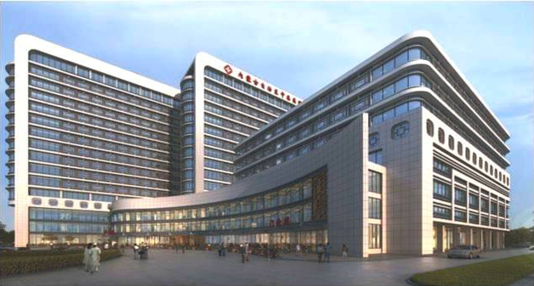
医院占地面积2.5万平方米，总建筑面积达8万平方米，业务用房面积达7.6万平方米，编制床位1000张，职工1050人，其中专业技术人员827人，中高级职称425人；博士学历14人，硕士学历197人。

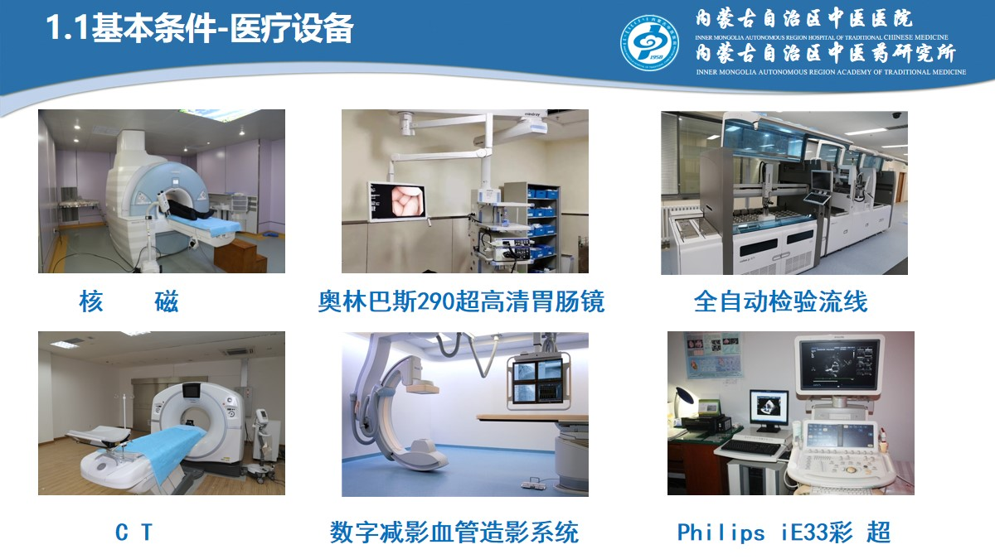
医院现有1.5T核磁、双板DR、64排螺旋CT、移动DR、超高档心脏彩超、高档动脉血管检查彩超、高档腹部彩超、超清奥林巴斯胃肠镜、全自动检验流水线、血液透析机、多功能红外线治疗仪、动静态平衡检测评估训练系统、智能红外艾灸治疗仪、磁振热治疗仪、冲击波治疗仪、全身药物熏蒸治疗仪等大型先进医疗设备及中医特色诊疗设备。
我院技能中心建筑面积320平方米，内设188种操作设备，配备了急救、内、外、妇、儿、五官、骨伤、针灸、推拿等10多类学科的训练设备，总价值800万。开展7大模块操作培训：中医诊断技能模块、中医操作模块、体格检查模块、基本手术操作模块、辅助检查模块、急救操作模块、临床基本操作技能模块。
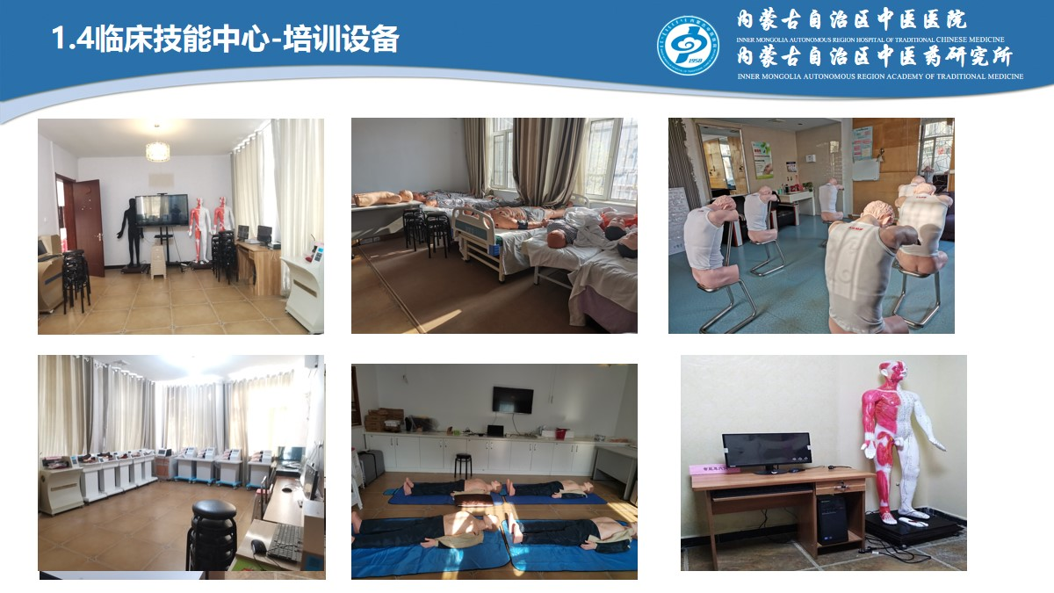
目前，我院原肛肠中心病房已改造为学生宿舍，共有32间，可满足140人住宿需求，生均面积4平方米，配备空调，独立卫生间。
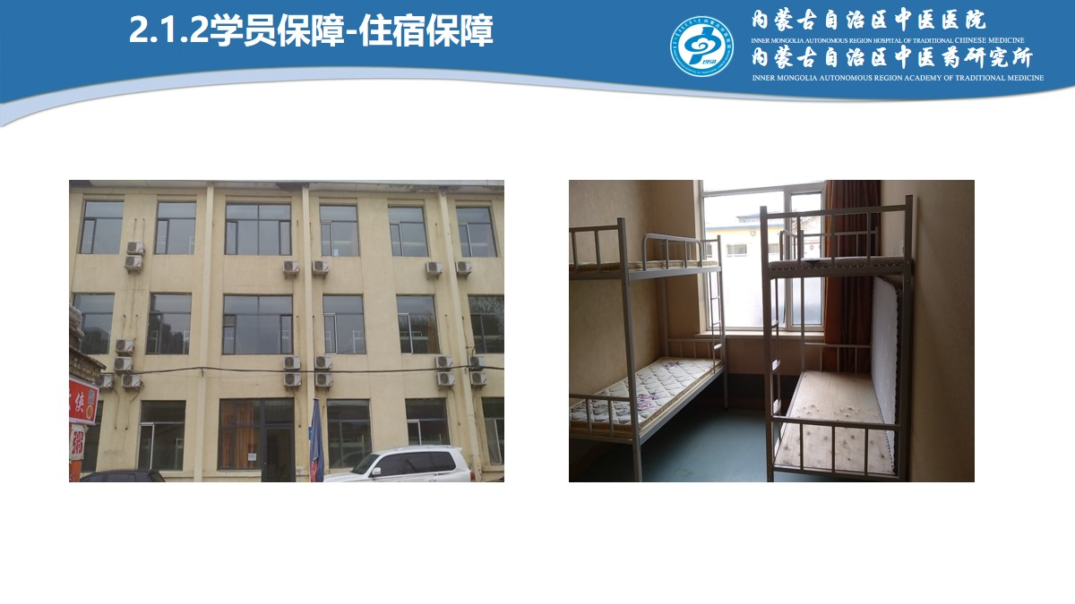

各位院领导高度重视住培工作，注重教学质量，对各项工作严格把关。根据中医住培培训标准的具体内容，结合我院中医特色，为我院住培医师制定了内容丰富、形式多样的院级教学活动。每周至少1次集中理论培训，要求培训内容重视中医经典、突出中医特色，结合临床研究进展，以小组形式反复进行技能培训，培训内容涉及心肺复苏、体格检查、各类穿刺、外科无菌操作与缝合、中医推拿手法、针灸与脉象等多项技能操作，培训后严格进行考核，确保住培医师熟练掌握各项技能，以保证我院教学质量。
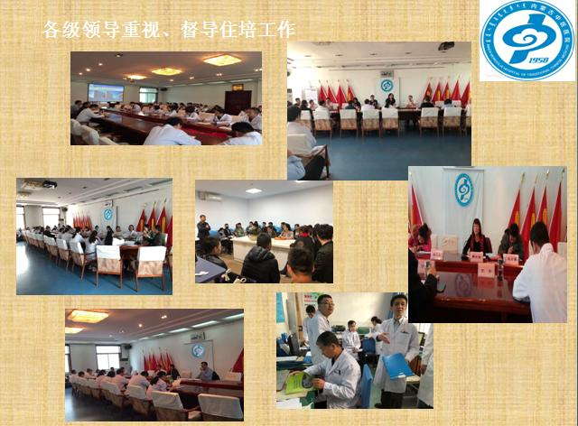

按照内蒙古自治区卫生健康委《内蒙古自治区卫生健康委员会办公室关于组织开展2021年全区住院医师规范化培训招收工作的通知》文件的有关精神，我基地定于2021年9月28日起进行2021年度住院医师规范化培训第二批次学员招收工作。现将相关工作通知如下：
一、报名条件
1.拟在内蒙古自治区行政区域内从事临床医疗工作的高等院校医学类相应专业（指中医临床类和中西医结合临床类）的全日制本科及以上学历毕业生，需要接受培训的人员（社会人）。社会人要求内蒙古户籍，仅限填报中医、中医全科。
2.已在内蒙古自治区行政区域内从事临床医疗工作的全日制本科及以上学历人员，需要接受培训的人员（单位人）。
3. 在读研究生不在此次招生范围内。
4.“全日制本科及以上学历”要求符合执业医师资格考试报考条件或已取得执业医师资格。
二、报名办法
1.报名采取个人申请的方式，实行实名网络填报。报名人员需登录“内蒙古自治区住院医师规范化培训信息管理系统”（http://nmzyy.wsglw.net/），在“学员注册”栏注册，经注册获取用户名和密码，并使用注册信息在“学员招录”栏登录系统，进入“填报志愿”模块，填写个人基本信息、学习经历、工作经历并选择填报志愿。
2.每批次招生，报名人员只限填报1个志愿基地及专业。
3.报名人员要根据本人意愿和单位协商结果（单位人）填报相应志愿专业，志愿填报完毕，提交审核通过后无法修改。
4.报名人员需及时关注个人网上报名审核结果，如有报名信息录入错误者，需按照流程（届时网站发布）修改网报信息。
5.报名完成后需打印《内蒙古自治区住院医师规范化培训申请表》。
三、报名程序
1.网上报名：2021年9月28日-9月30日
2.网上审核：2021年10月8日
3.现场审核、面试时间另行通知。
四、考核及注意事项
1、（一）现场审核材料：
①纸质版《内蒙古自治区住院医师规范化培训申请表》原件1份，需本人亲笔签名，单位人需就业单位签字盖章；
②个人身份证原件及复印件(正反面)1份；
③毕业证书、学位证书原件及复印件各1份；
④学信网学历查询件1份；
⑤取得国家医师资格的，需提供《医师资格证书》原件和复印件1份。
（二）在新冠肺炎疫情期间，为了保证学员健康安全，请所有进出学员提供现场审核及考试前三天内核酸检测阴性证明、佩戴口罩、出示本人“健康码”、健康承诺书（在报名网站下载）并配合入口工作人员测量体温及核验。
2、所有学员严格按通知时间进行资格复审及考试，遵守考试纪律，按时进入考场，关闭手机。对于违反考场纪律的人员，将视情节轻重取消资格。
3、未在规定时间内参加资格复审的学员，将取消其资格。
4、内蒙古自治区中医医院将根据学员现场考核成绩进行综合排名，决定中医学专业招录名单。
四、学员待遇
1、生活补助：根据国家及内蒙古自治区卫健委要求，为学员发放生活补贴平均第一年2500元/月（且根据出科考试成绩、日常考核表现进行浮动），取得执业医师证书者第二年2600元/月，第三年按照学员是否单独管床、值班，及考核等情况给予适当增补。
2、工资及保险：单位人由派出单位发放工资，缴纳保险；社会人由培训基地按照本院职工标准发放基本工资1760元/月（连同生活补助，合计4260元/月），并缴纳社会保险（单位部分）。
3、科室绩效工资：各专业基地按照“同工同酬”的基本原则，根据住培学员的实际临床能力、工作量发放绩效工资。
4、住宿：基地为学员提供住宿补贴200元/月（不含本院住宿人员）；院内住宿的人员每月交宿舍费用150元/月。
5、值班补助：为学员发放跟班（夜班）补助30元/次，单独白班补助50元/次，单独夜班补助80元/次。
6、其他奖励：学员在培训期间参加省级或国家级活动并获得相关荣誉或称号者、年度评奖评优表彰、受到其他各级各类表彰、感谢信、锦旗、被媒体宣传报道者。参加医院各项学术活动及文体活动者，给予相应奖励。
五、录取
录取工作由内蒙古自治区中医医院住培办组织进行，具体程序为：根据现场审核情况安排考核，根据考核成绩择优录取；同时向基层医疗机构选派人员倾斜。同等条件下优先录取旗县级及旗县级以下基层医疗卫生机构选派人员。向贫困地区倾斜。根据国家、自治区健康扶贫工作政策要求，同等条件下优先招收贫困地区、边境地区、三少民族地区医疗机构培训对象。向紧缺专业倾斜。基地紧密结合深化医改进程，采取有效措施，完成紧缺专业招收计划。
录取结束后，将录取结果上报自治区住院医师规范化培训管理服务中心，汇总后，由自治区卫生健康委公布招录结果。
六、其他事宜
（一）申请报名者本人应及时进行网上填报，填报信息要真实、准确、完整，在招录期关注网站公布的相关信息。如有培训政策、培训招录等相关问题可向自治区卫生健康科教处、自治区住院医师规范化培训管理服务中心和内蒙古自治区中医医院教学办咨询，网络报名相关问题可向招录网站咨询相关问题。
（二）申请培训人员要如实填报个人信息，不得弄虚作假，如经核实发现弄虚作假者，取消本次报名及录取资格；情节严重的、录取后无故不报到及报到后自行退出者，3年内不得报名参加自治区住院医师规范化培训。
联 系 人：艾老师 耿老师
联系电话：0471-6951554

内蒙古自治区中医医院
2021-9-28
